Об утверждении регламентов государственных услуг, оказываемых органами дипломатической службы Республики Казахстан
Утративший силу
Приказ Министра иностранных дел Республики Казахстан от 10 августа 2015 года № 11-1-2/328. Зарегистрирован в Министерстве юстиции Республики Казахстан 11 сентября 2015 года № 12056. Утратил силу приказом Министра иностранных дел Республики Казахстан от 5 ноября 2020 года № 11-1-4/319 (вводится в действие по истечении десяти календарных дней после дня его первого официального опубликования)
Сноска. Утратил силу приказом Министра иностранных дел РК от 05.11.2020 № 11-1-4/319 (вводится в действие по истечении десяти календарных дней после дня его первого официального опубликования).
В соответствии с подпунктом 2) статьи 10 Закона Республики Казахстан от 15 апреля 2013 года "О государственных услугах", ПРИКАЗЫВАЮ:
1. Утвердить:
1) регламент государственной услуги "Прием документов и препровождение их на изготовление паспортов гражданам Республики Казахстан, находящимся за границей, и внесение в их паспорта необходимых записей", согласно приложению 1 к настоящему приказу;
2) регламент государственной услуги "Оформление загранучреждениями Республики Казахстан документов по выходу из гражданства Республики Казахстан", согласно приложению 2 к настоящему приказу;
3) регламент государственной услуги "Учет граждан Республики Казахстан за границей", согласно приложению 3 к настоящему приказу;
4) регламент государственной услуги "Регистрация актов гражданского состояния граждан Республики Казахстан за рубежом", согласно приложению 4 к настоящему приказу;
5) регламент государственной услуги "Выдача, продление виз на въезд в Республику Казахстан и транзитный проезд через территорию Республики Казахстан", согласно приложению 5 к настоящему приказу;
6) регламент государственной услуги "Постановка на учет детей, являющихся гражданами Республики Казахстан, переданных на усыновление иностранцам", согласно приложению 6 к настоящему приказу;
7) регламент государственной услуги "Выдача служебных паспортов Республики Казахстан", согласно приложению 7 к настоящему приказу;
8) регламент государственной услуги "Консульская легализация", согласно приложению 8 к настоящему приказу;
9) регламент государственной услуги "Выдача временного свидетельства на право плавания под Государственным флагом Республики Казахстан в случае приобретения судна за границей", согласно приложению 9 к настоящему приказу;
10) регламент государственной услуги "Составление или заверение любой декларации или другого документа, предусмотренных законодательством Республики Казахстан или международными договорами, участником которых является Республика Казахстан, в отношении судов Республики Казахстан", согласно приложению 10 к настоящему приказу;
11) регламент государственной услуги "Составление акта о морском протесте в случае кораблекрушения судов Республики Казахстан, находящихся за границей", согласно приложению 11 к настоящему приказу;
12) регламент государственной услуги "Оформление приглашений иностранцам на въезд в Республику Казахстан", согласно приложению 12 к настоящему приказу.
13) утратил силу приказом Министра иностранных дел РК от 03.06.2020 № 11-1-4/183 (вводится в действие по истечении десяти календарных дней после дня его первого официального опубликования).
Сноска. Пункт 1 в редакции приказа Министра иностранных дел РК от 15.02.2016 № 11-1-2/44 (вводится в действие по истечении десяти календарных дней после дня его первого официального опубликования); с изменением, внесенным приказом Министра иностранных дел РК от 03.06.2020 № 11-1-4/183 (вводится в действие по истечении десяти календарных дней после дня его первого официального опубликования).
2. Департаменту консульской службы Министерства иностранных дел Республики Казахстан обеспечить:
1) в установленном законодательством порядке государственную регистрацию настоящего приказа в Министерстве юстиции Республики Казахстан;
2) в течение десяти календарных дней после государственной регистрации настоящего приказа в Министерстве юстиции Республики Казахстан направление на официальное опубликование в периодических печатных изданиях и информационно-правовой системе "Әділет";
3) размещение настоящего приказа на официальном интернет-ресурсе Министерства иностранных дел Республики Казахстан.
3. Признать утратившим силу приказ исполняющего обязанности Министра иностранных дел Республики Казахстан от 19 марта 2014 года № 08-1-1-1/87 "Об утверждении регламентов государственных услуг" (зарегистрирован в Реестре государственной регистрации нормативных правовых актов № 9364, опубликован в газете "Казахстанская правда" от 30 октября 2014 года № 212 (27833), от 5 ноября 2014 года № 216 (27837)).
4. Контроль за исполнением настоящего приказа возложить на Первого заместителя министра иностранных дел Республики Казахстан Жошыбаева Р.С.
5. Настоящий приказ вводится в действие по истечении десяти календарных дней после дня его первого официального опубликования.
Министр иностранных дел
Республики Казахстан | Е. Идрисов

Приложение 1
к приказу Министра иностранных дел
Республики Казахстан
от 10 августа 2015 года № 11-1-2/328
Регламент государственной услуги "Прием документов и
препровождение их на изготовление паспортов гражданам
Республики Казахстан, находящимся за границей, и внесение в их
паспорта необходимых записей"
1. Общие положения
1. Государственная услуга "Прием документов и препровождение их на изготовление паспортов гражданам Республики Казахстан, находящимся за границей, и внесение в их паспорта необходимых записей" (далее - государственная услуга), оказывается на основании стандарта государственной услуги "Прием документов и препровождение их на изготовление паспортов гражданам Республики Казахстан, находящимся за границей, и внесение в их паспорта необходимых записей", утвержденного приказом исполняющего обязанности Министра иностранных дел Республики Казахстан от 8 мая 2015 года № 11-1-2/177 (зарегистрирован в Реестре государственной регистрации нормативных правовых актов № 11646) Министерством внутренних дел и загранучреждениями Республики Казахстан.
Прием документов и выдача результатов оказания государственной услуги осуществляются через загранучреждения Республики Казахстан (далее – услугодатель).
2. Форма оказания государственной услуги: бумажная.
3. Результат оказания государственной услуги – оформление паспорта гражданина Республики Казахстан (далее - паспорт) либо внесение записи в паспорт.
4. Форма предоставления результата оказания государственной услуги: бумажная.
2. Описание порядка действий структурных подразделений
(работников) услугодателя в процессе оказания государственной
услуги
5. Основанием для начала процедуры (действия) по оказанию государственной услуги является наличие заявления услугополучателя.
6. Процесс оказания государственной услуги состоит из следующих процедур:
1) по оформлению паспорта:
процесс 1 – прием, регистрация документов услугодателем - 1 рабочий день;
процесс 2 – проверка, рассмотрение документов услугодателем - 1 рабочий день;
процесс 3 – направление документов по каналам дипломатической почты в Министерство иностранных дел Республики Казахстан (далее – МИД) для последующего перенаправления в Министерство внутренних дел Республики Казахстан (далее – МВД) на рассмотрение - 35 календарных дней;
процесс 4 – перенаправление пакета документов в МВД, осуществляемое МИД - 5 рабочих дней;
процесс 5 – проверка пакета документов, изготовление паспорта и направление в МИД, осуществляемые МВД - 35 календарных дней;
процесс 6 – проверка, подготовка полученных от МВД документов и направление услугодателю, осуществляемые МИД - 37 календарных дней;
процесс 7 - получение документов от МИД и выдача услугополучателю нарочно готового паспорта - 3 рабочих дня;
2) по внесению записи в паспорт:
процесс 1 – прием заявления, документов и их проверка - 1 рабочий день;
процесс 2 – подготовка и подписание документов о внесении отметок в паспорт - 1 рабочий день;
процесс 3 – выдача паспорта с внесенными в него отметками - 1 рабочий день.
7. Результат процедуры оказания государственной услуги, который служит основанием для начала выполнения следующей процедуры:
1) по оформлению паспорта:
по процессу 1 – отметка на копии заявления о принятии документов;
по процессу 2 – оформление дипломатической почты;
по процессу 3 – сопроводительное письмо услугодателя в МИД;
по процессу 4 – сопроводительное письмо МИД в МВД;
по процессу 5 – сопроводительное письмо МВД в МИД;
по процессу 6 – сопроводительное письмо МИД услугодателю;
по процессу 7 – получение паспорта услугополучателем;
2) по внесению записи в паспорт:
по процессу 1 – отметка на копии заявления о принятии документов;
по процессу 2 – внесение записи в паспорт;
по процессу 3 – получение паспорта с внесенной записью услугополучателем.
Государственная услуга оказывается в порядке очереди, без предварительной записи и ускоренного обслуживания.
3. Описание порядка взаимодействия структурных подразделений
(работников) услугодателя в процессе оказания государственной
услуги
8. В процессе оказания государственной услуги участвуют следующие лица:
1) должностное лицо услугодателя;
2) должностное лицо МИД;
3) должностное лицо МВД.
9. Прием и регистрация заявления для оказания государственной услуги осуществляется должностным лицом услугодателя.
Прием, проверка, регистрация и рассмотрение заявления
с соответствующими документами осуществляется должностным лицом услугодателя.
При получении документов от услугодателя должностное лицо МИД осуществляет перенаправление пакета документов в МВД.
Деятельность МВД осуществляется согласно Закону Республики Казахстан "О документах, удостоверяющих личность".
Подробное описание последовательности процедур (действий), взаимодействий структурных подразделений (работников) услугодателя в процессе оказания государственной услуги, а также описание порядка взаимодействия с иными услугодателями и (или) центром обслуживания населения и порядка использования информационных систем в процессе оказания государственной услуги отражается в справочнике бизнес-процессов оказания государственной услуги, согласно приложению к настоящему регламенту.
Приложение
к Регламенту государственной услуги
"Прием документов и препровождение их
на изготовление паспортов гражданам
Республики Казахстан, находящимся
за границей, и внесение в их паспорта
необходимых записей"
Справочник бизнес-процессов оказания государственной услуги "Прием документов и препровождение их на изготовление паспортов гражданам Республики Казахстан, находящимся за границей, и внесение в их паспорта необходимых записей"
По оформлению паспорта гражданам Республики Казахстан за границей

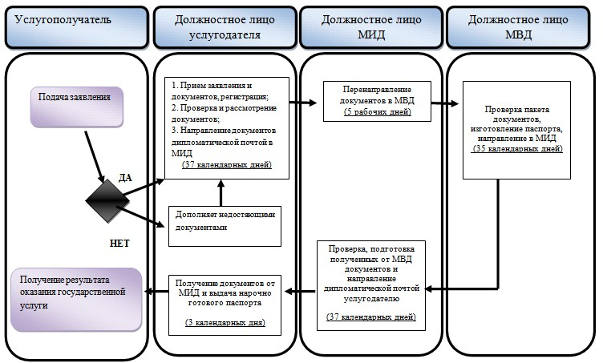

*СФЕ – структурно-функциональная единица: взаимодействие структурных подразделений (работников) услугодателя, центра обслуживания населения, веб-портала "электронного правительства";

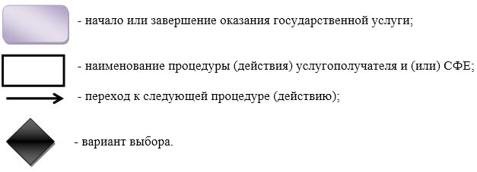

По внесению записи в паспорт

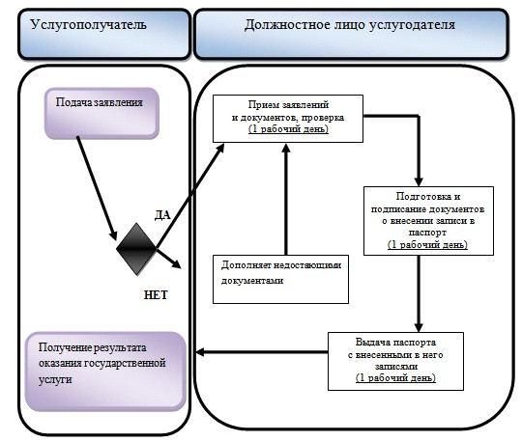

*СФЕ – структурно-функциональная единица: взаимодействие структурных подразделений (работников) услугодателя, центра обслуживания населения, веб-портала "электронного правительства";

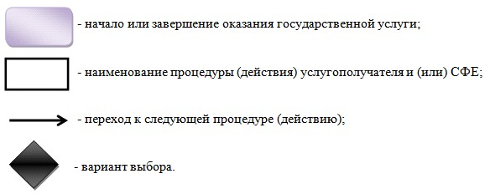

Приложение 2
к приказу Министра
иностранных дел
Республики Казахстан
от 10 августа 2015 года № 11-1-2/328
Регламент государственной услуги "Оформление загранучреждениями
Республики Казахстан документов по выходу из гражданства
Республики Казахстан"
1. Общие положения
1. Государственная услуга "Оформление загранучреждениями Республики Казахстан документов по выходу из гражданства Республики Казахстан" (далее - государственная услуга), оказывается на основании стандарта государственной услуги "Оформление загранучреждениями Республики Казахстан документов по выходу из гражданства Республики Казахстан", утвержденного приказом исполняющего обязанности Министра иностранных дел Республики Казахстан от 8 мая 2015 года № 11-1-2/177 (зарегистрирован в Реестре государственной регистрации нормативных правовых актов № 11646) загранучреждениями Республики Казахстан (далее – услугодатель).
2. Форма оказания государственной услуги: бумажная.
3. Результат оказания государственной услуги – справка о выходе из гражданства Республики Казахстан.
4. Форма предоставления результата оказания государственной услуги: бумажная.
2. Описание порядка действий структурных подразделений
(работников) услугодателя в процессе оказания государственной
услуги
5. Основанием для начала процедуры (действия) по оказанию государственной услуги является наличие заявления услугополучателя.
6. Процесс оказания государственной услуги состоит из следующих процедур:
1) процесс 1 - прием, проверка, регистрация документов услугодателем - 1 рабочий день;
2) процесс 2 - рассмотрение документов, внесение данных услугополучателя в информационную систему Комитета национальной безопасности Республики Казахстан (далее – КНБ) - 1 рабочий день;
3) процесс 3 - согласование материалов с КНБ - в течение 7 рабочих дней;
4) процесс 4 - подготовка заключения услугодателя и направление документов по каналам дипломатической почты в Министерство иностранных дел Республики Казахстан (далее – МИД) - 15 календарных дней;
5) процесс 5 - проверка и рассмотрение материалов, подготовка заключения МИД - 7 рабочих дней;
6) процесс 6 - рассмотрение материалов Рабочим органом Комиссии по вопросам гражданства при Президенте Республики Казахстан (далее – Комиссии) для выноса на голосование на заседании членов Комиссии - 120 календарных дней;
7) процесс 7 - подготовка решения Комиссии и проекта Указа Президента Республики Казахстан по вопросам гражданства - 5 рабочих дней;
8) процесс 8 - информирование услугодателя об Указе Президента Республики Казахстан по вопросам гражданства - 15 календарных дней;
9) процесс 9 - выдача справки о выходе из гражданства Республики Казахстан - 3 рабочих дня.
7. Результат процедуры оказания государственной услуги, который служит основанием для начала выполнения следующей процедуры:
1) по процессу 1 - отметка на копии заявления о принятии документов;
2) по процессу 2 - запрос услугодателя в информационную систему КНБ;
3) по процессу 3 - ответ информационной системы о согласовании материалов и уведомление МИД;
4) по процессу 4 - заключение услугодателя о выходе из гражданства Республики Казахстан;
5) по процессу 5 - заключение МИД о выходе из гражданства Республики Казахстан;
6) по процессу 6 - решение Комиссии;
7) по процессу 7 - Указ Президента Республики Казахстан по вопросам гражданства Республики Казахстан;
8) по процессу 8 - уведомление услугодателя;
9) по процессу 9 - получение справки о выходе из гражданства Республики Казахстан.
Государственная услуга оказывается в порядке очереди, без предварительной записи и ускоренного обслуживания.
3. Описание порядка взаимодействия структурных подразделений
(работников) услугодателя в процессе оказания государственной
услуги
8. В процессе оказания государственной услуги участвуют следующие лица:
1) должностное лицо услугодателя;
2) должностное лицо КНБ;
3) должностное лицо МИД;
4) должностное лицо Рабочего органа Комиссии.
9. Должностное лицо услугодателя осуществляет прием, проверку, регистрацию и рассмотрение заявления с соответствующими документами, подготовку заключения о выходе из гражданства с выдачей результата оказания государственной услуги.
Согласование материалов с КНБ осуществляется с использованием информационной системы. Должностное лицо КНБ уведомляет МИД о принятом решении.
Должностное лицо МИД рассматривает материалы и подготавливает заключение о выходе из гражданства, которое направляется в Рабочий орган Комиссии.
Рассмотрение материалов на заседании Комиссии и подготовка проекта Указа Президента Республики Казахстан осуществляется должностным лицом Рабочего органа.
Подробное описание последовательности процедур (действий), взаимодействий структурных подразделений (работников) услугодателя в процессе оказания государственной услуги, а также описание порядка взаимодействия с иными услугодателями и (или) центром обслуживания населения и порядка использования информационных систем в процессе оказания государственной услуги отражается в справочнике бизнес-процессов оказания государственной услуги, согласно приложению к настоящему регламенту.
Приложение
к Регламенту государственной услуги
"Оформление загранучреждениями
Республики Казахстан документов
по выходу из гражданства
Республики Казахстан"
Справочник бизнес-процессов оказания государственной услуги "Оформление загранучреждениями Республики Казахстан документов по выходу из гражданства Республики Казахстан"

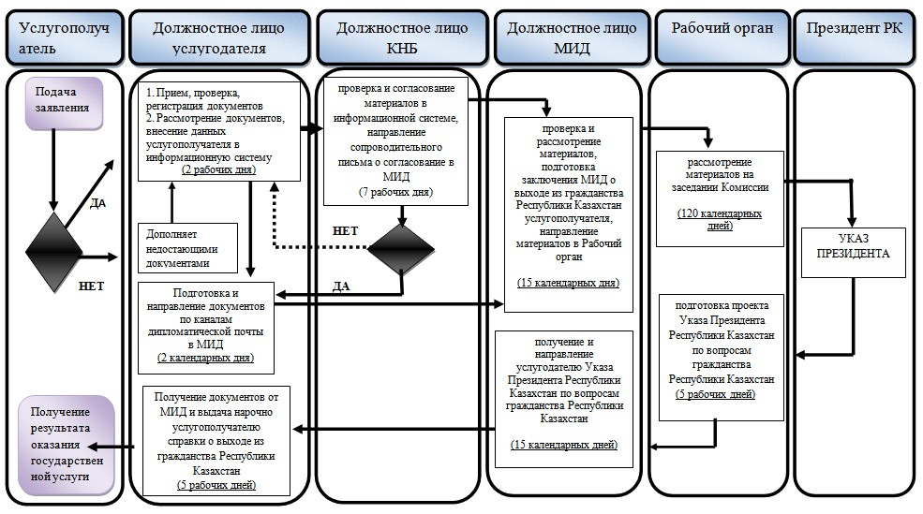

*СФЕ – структурно-функциональная единица: взаимодействие структурных подразделений (работников) услугодателя, центра обслуживания населения, веб-портала "электронного правительства";

Приложение 3
к приказу Министра иностранных дел
Республики Казахстан
от 10 августа 2015 года № 11-1-2/328
Регламент государственной услуги "Учет граждан
Республики Казахстан за границей"
1. Общие положения
1. Государственная услуга "Учет граждан Республики Казахстан за границей" (далее - государственная услуга), оказывается на основании стандарта государственной услуги "Учет граждан Республики Казахстан за границей", утвержденного приказом исполняющего обязанности Министра иностранных дел Республики Казахстан от 8 мая 2015 года № 11-1-2/177 (зарегистрирован в Реестре государственной регистрации нормативных правовых актов № 11646) загранучреждениями Республики Казахстан (далее – услугодатель).
2. Форма оказания государственной услуги: бумажная.
3. Результат оказания государственной услуги – постановка или снятие с консульского учета.
4. Форма предоставления результата оказания государственной услуги: бумажная.
2. Описание порядка действий структурных подразделений
(работников) услугодателя в процессе оказания
государственной услуги
5. Основанием для начала процедуры (действия) по оказанию государственной услуги является наличие заявления услугополучателя.
6. Процесс оказания государственной услуги состоит из следующих процедур:
1) процесс 1 - прием, регистрация заявления и документов - 1 рабочий день;
2) процесс 2 - рассмотрение и проверка документов, внесение необходимых данных в информационную систему - 1 рабочий день;
3) процесс 3 - постановка или снятие с консульского учета, выдача готовых документов - 1 рабочий день.
7. Результат процедуры оказания государственной услуги, который служит основанием для начала выполнения следующей процедуры:
1) по процессу 1 - отметка на копии заявления услугополучателя о принятии документов;
2) по процессу 2 - изменение данных услугополучателя в информационной системе;
3) по процессу 3 - получение справки о снятии с консульского учета либо проставление отметки в паспорте о принятии на консульский учет.
Государственная услуга оказывается в порядке очереди, без предварительной записи и ускоренного обслуживания.
3. Описание порядка взаимодействия структурных подразделений
(работников) услугодателя в процессе оказания
государственной услуги
8. В процессе оказания государственной услуги участвует должностное лицо услугодателя.
9. Прием, проверка, регистрация и рассмотрение заявления
с соответствующими документами осуществляется должностным лицом услугодателя.
Подробное описание последовательности процедур (действий), взаимодействий структурных подразделений (работников) услугодателя в процессе оказания государственной услуги, а также описание порядка взаимодействия с иными услугодателями и (или) центром обслуживания населения и порядка использования информационных систем в процессе оказания государственной услуги отражается в справочнике бизнес-процессов оказания государственной услуги, согласно приложению к настоящему регламенту.
Приложение
к Регламенту государственной услуги
"Учет граждан Республики
Казахстан за границей"
Справочник бизнес-процессов оказания государственной услуги "Учет граждан Республики Казахстан за границей"

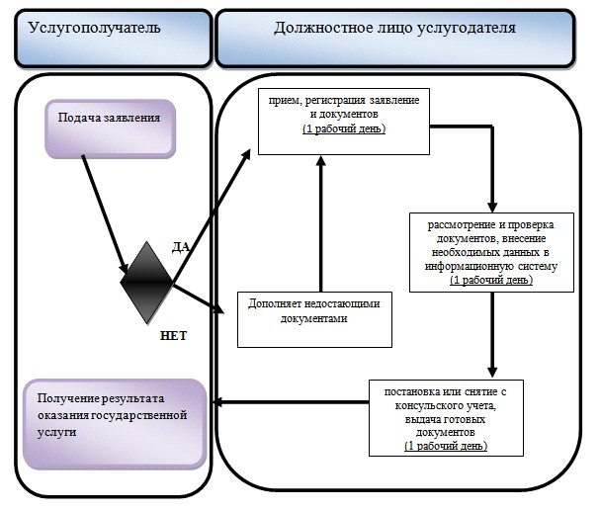

*СФЕ – структурно-функциональная единица: взаимодействие структурных подразделений (работников) услугодателя, центра обслуживания населения, веб-портала "электронного правительства";

Приложение 4 к приказу
Министра иностранных дел
Республики Казахстан
от 10 августа 2015 года № 11-1-2/328
Регламент государственной услуги "Регистрация актов
гражданского состояния граждан Республики Казахстан за рубежом"
1. Общие положения
1. Государственная услуга "Регистрация актов гражданского состояния граждан Республики Казахстан за рубежом" (далее - государственная услуга), оказывается на основании стандарта государственной услуги "Регистрация актов гражданского состояния граждан Республики Казахстан за рубежом", утвержденного приказом исполняющего обязанности Министра иностранных дел Республики Казахстан от 8 мая 2015 года № 11-1-2/177 (зарегистрирован в Реестре государственной регистрации нормативных правовых актов № 11646) загранучреждениями Республики Казахстан (далее – услугодатель).
2. Форма оказания государственной услуги: бумажная.
3. Результат оказания государственной услуги – свидетельство о регистрации акта гражданского состояния граждан Республики Казахстан (далее – свидетельство).
4. Форма предоставления результата оказания государственной услуги: бумажная.
2. Описание порядка действий структурных подразделений
(работников) услугодателя в процессе оказания
государственной услуги
5. Основанием для начала процедуры (действия) по оказанию государственной услуги является наличие заявления услугополучателя.
6. Процесс оказания государственной услуги состоит из следующих процедур:
1) регистрация рождения ребенка:
процесс 1 - прием, проверка, регистрация документов услугодателем - 2 рабочих дня;
процесс 2 - регистрация акта гражданского состояния и выдача свидетельства - 3 рабочих дня;
2) регистрация смерти:
процесс 1 - прием, проверка, регистрация документов услугодателем - 2 рабочих дня;
процесс 2 - регистрация акта гражданского состояния и выдача свидетельства - 3 рабочих дня;
3) регистрация установления отцовства, усыновления, перемены имени, отчества и фамилии:
процесс 1 - прием, проверка, регистрация документов услугодателем - 1 рабочий день;
процесс 2 - проведение изучения или проверки документов - 28 календарных дней;
процесс 3 - регистрация акта гражданского состояния и выдача свидетельства - 1 рабочий день;
4) регистрация заключения и расторжения брака (супружества):
процесс 1 - прием, проверка, регистрация документов услугодателем - 1 рабочий день;
процесс 2 - регистрация акта гражданского состояния и выдача свидетельства - 30 календарных дней.
7. Результат процедуры оказания государственной услуги, который служит основанием для начала выполнения следующей процедуры:
1) регистрация рождения ребенка:
по процессу 1 - отметка на копии заявления о принятии документов;
по процессу 2 - выдача свидетельства о рождении;
2) регистрация смерти:
по процессу 1 - отметка на копии заявления о принятии документов;
по процессу 2 - выдача свидетельства о смерти;
3) регистрация установления отцовства, усыновления, перемены имени, отчества и фамилии:
по процессу 1 - отметка на копии заявления о принятии документов;
по процессу 2 - заключение о регистрации акта гражданского состояния;
по процессу 3 - выдача свидетельства об установления отцовства, усыновления, перемены имени, отчества и фамилии;
4) регистрация заключения и расторжения брака (супружества):
по процессу 1 - отметка на копии заявления о принятии документов;
по процессу 2 - выдача свидетельства о заключении или расторжении брака (супружества).
Государственная услуга оказывается в порядке очереди,
без предварительной записи и ускоренного обслуживания.
3. Описание порядка взаимодействия структурных подразделений
(работников) услугодателя в процессе оказания
государственной услуги
8. В процессе оказания государственной услуги участвует должностное лицо услугодателя.
9. Должностное лицо услугодателя осуществляет прием и регистрацию заявления для оказания государственной услуги, проверку соответствующих документов, рассмотрение заявления с выдачей результата оказания государственной услуги.
Подробное описание последовательности процедур (действий), взаимодействий структурных подразделений (работников) услугодателя в процессе оказания государственной услуги, а также описание порядка взаимодействия с иными услугодателями и (или) центром обслуживания населения и порядка использования информационных систем в процессе оказания государственной услуги отражается в справочнике бизнес-процессов оказания государственной услуги, согласно приложению к настоящему регламенту.
Приложение
к Регламенту государственной услуги
"Регистрация актов гражданского
состояния граждан Республики
Казахстан за рубежом"
Справочник бизнес-процессов оказания государственной услуги
"Регистрация актов гражданского состояния граждан
Республики Казахстан за рубежом"
По выдаче свидетельства о рождении

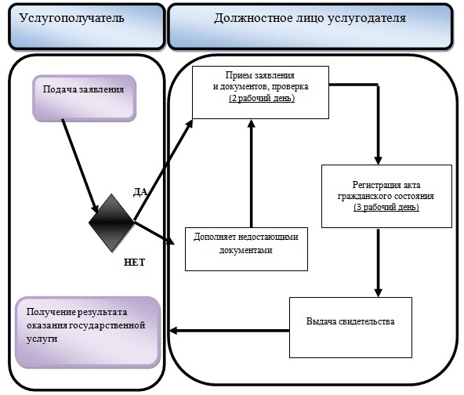

*СФЕ – структурно-функциональная единица: взаимодействие структурных подразделений (работников) услугодателя, центра обслуживания населения, веб-портала "электронного правительства";

По выдаче свидетельства о смерти

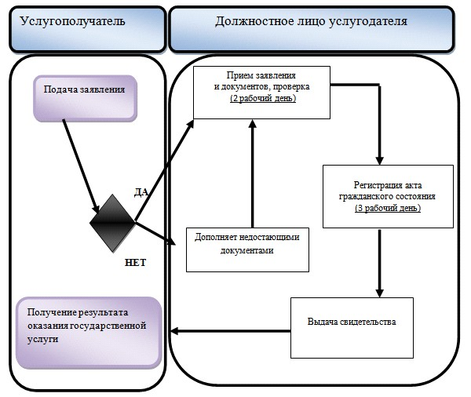

*СФЕ – структурно-функциональная единица: взаимодействие структурных подразделений (работников) услугодателя, центра обслуживания населения, веб-портала "электронного правительства";

По выдаче свидетельства об установлении отцовства,
усыновления, перемене имени, отчества и фамилии

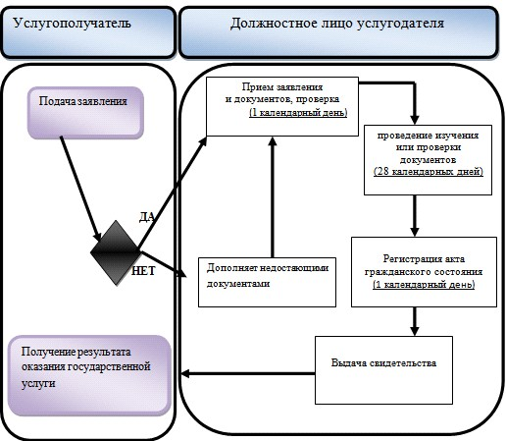

*СФЕ – структурно-функциональная единица: взаимодействие структурных подразделений (работников) услугодателя, центра обслуживания населения, веб-портала "электронного правительства";

По выдаче свидетельства о заключении и расторжении брака
(супружества)

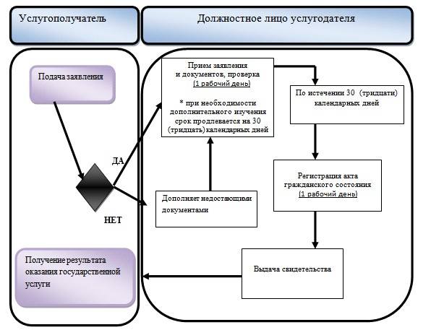

*СФЕ – структурно-функциональная единица: взаимодействие структурных подразделений (работников) услугодателя, центра обслуживания населения, веб-портала "электронного правительства";

Приложение 5
к приказу Министра иностранных дел
Республики Казахстан
от 10 августа 2015 года № 11-1-2/328
Регламент государственной услуги "Выдача, продление виз на
въезд в Республику Казахстан и транзитный проезд через
территорию Республики Казахстан"
1. Общие положения
1. Государственная услуга "Выдача, продление виз на въезд в Республику Казахстан и транзитный проезд через территорию Республики Казахстан" (далее - государственная услуга), оказывается на основании стандарта государственной услуги "Выдача, продление виз на въезд в Республику Казахстан и транзитный проезд через территорию Республики Казахстан", утвержденного приказом исполняющего обязанности Министра иностранных дел Республики Казахстан от 8 мая 2015 года № 11-1-2/177 (зарегистрирован в Реестре государственной регистрации нормативных правовых актов № 11646) Министерством иностранных дел Республики Казахстан (далее - Министерство), и загранучреждениями Республики Казахстан (далее – услугодатель).
2. Форма оказания государственной услуги: бумажная.
3. Результат оказания государственной услуги - виза Республики Казахстан.
4. Форма предоставления результата оказания государственной услуги: бумажная.
2. Описание порядка действий структурных подразделений
(работников) услугодателя в процессе оказания
государственной услуги
5. Основанием для начала процедуры (действия) по оказанию государственной услуги является наличие заявления услугополучателя.
6. Процесс оказания государственной услуги состоит из следующих процедур:
1) процесс 1 - прием, проверка, регистрация документов услугодателем - 1 рабочий день;
2) процесс 2 - рассмотрение документов услугодателем и направление их на согласование в Комитет национальной безопасности Республики Казахстан (далее - КНБ) - 2 рабочих дня;
3) процесс 3 - согласование КНБ визовых документов и направление ответа - 1 рабочий день;
4) процесс 4 - оформление визовых документов и выдача визы Республики Казахстан - 1 рабочий день.
7. Результат процедуры оказания государственной услуги, который служит основанием для начала выполнения следующей процедуры:
1) по процессу 1 - отметка на копии заявления о принятии документов;
2) по процессу 2 - запрос услугодателя в информационную систему КНБ;
3) по процессу 3 - ответ информационной системы КНБ;
4) по процессу 4 - выдача визы Республики Казахстан.
Государственная услуга оказывается в порядке очереди, без предварительной записи и ускоренного обслуживания.
3. Описание порядка взаимодействия структурных подразделений
(работников) услугодателя в процессе оказания
государственной услуги
8. В процессе оказания государственной услуги участвуют следующие лица:
1) должностное лицо услугодателя;
2) должностное лицо КНБ.
9. Должностное лицо услугодателя осуществляет прием и регистрацию заявления для оказания государственной услуги, проверку соответствующих документов, рассмотрение заявления с выдачей результата оказания государственной услуги.
Согласование визовых документов осуществляется с использованием информационной системы КНБ.
Подробное описание последовательности процедур (действий), взаимодействий структурных подразделений (работников) услугодателя в процессе оказания государственной услуги, а также описание порядка взаимодействия с иными услугодателями и (или) центром обслуживания населения и порядка использования информационных систем в процессе оказания государственной услуги отражается в справочнике бизнес-процессов оказания государственной услуги, согласно приложению к настоящему регламенту.
Приложение
к Регламенту государственной услуги
"Выдача, продление виз на въезд в
Республику Казахстан и транзитный
проезд через территорию
Республики Казахстан"
Справочник бизнес-процессов оказания государственной услуги
"Выдача, продление виз на въезд в Республику Казахстан и
транзитный проезд через территорию Республики Казахстан"

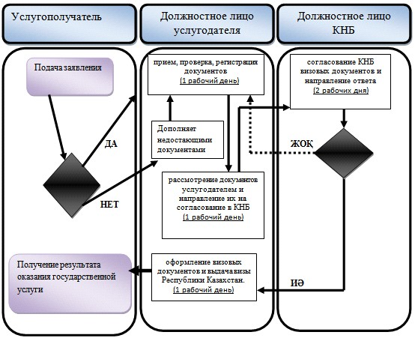

*СФЕ – структурно-функциональная единица: взаимодействие структурных подразделений (работников) услугодателя, центра обслуживания населения, веб-портала "электронного правительства";

Приложение 6
к приказу Министра иностранных дел
Республики Казахстан
от 10 августа 2015 года № 11-1-2/328
Регламент государственной услуги "Постановка на учет детей,
являющихся гражданами Республики Казахстан, переданных на
усыновление иностранцам"
1. Общие положения
1. Государственная услуга "Постановка на учет детей, являющихся гражданами Республики Казахстан, переданных на усыновление иностранцам" (далее - государственная услуга), оказывается на основании стандарта государственной услуги "Постановка на учет детей, являющихся гражданами Республики Казахстан, переданных на усыновление иностранцам", утвержденного приказом исполняющего обязанности Министра иностранных дел Республики Казахстан от 8 мая 2015 года № 11-1-2/177 (зарегистрирован в Реестре государственной регистрации нормативных правовых актов № 11646) Министерством иностранных дел Республики Казахстан (далее – услугодатель).
2. Форма оказания государственной услуги: бумажная.
3. Результат оказания государственной услуги – постановка на учет детей, являющихся гражданами Республики Казахстан, переданных на усыновление иностранцам.
4. Форма предоставления результата оказания государственной услуги: бумажная.
2. Описание порядка действий структурных подразделений
(работников) услугодателя в процессе оказания государственной
услуги
5. Основанием для начала процедуры (действия) по оказанию государственной услуги является наличие заявления услугополучателя.
6. Процесс оказания государственной услуги состоит из следующих процедур:
1) процесс 1 - прием, регистрация заявления и документов консульским служащим услугодателя - 1 рабочий день;
2) процесс 2 - рассмотрение и проверка принятых документов консульским должностным лицом услугодателя, подписание документов по постановке на учет ребенка - 3 рабочих дня;
3) процесс 3 - выдача услугополучателю паспорта с вкладышем о постановке на учет ребенка - 1 рабочий день.
7. Результат процедуры оказания государственной услуги, который служит основанием для начала выполнения следующей процедуры:
1) по процессу 1 - отметка на копии заявления о принятии документов;
2) по процессу 2 - резолюция по постановке на учет ребенка консульского должностного лица на вкладыше к паспорту;
3) по процессу 3 - выдача паспорта с вкладышем о постановке на учет ребенка.
Государственная услуга оказывается в порядке очереди,
без предварительной записи.
3. Описание порядка взаимодействия структурных подразделений
(работников) услугодателя в процессе оказания государственной
услуги
8. В процессе оказания государственной услуги участвуют следующие лица:
1) консульский служащий услугодателя;
2) консульское должностное лицо услугодателя.
9. Прием, регистрация заявления для оказания государственной услуги, выдача услугополучателю паспорта с вкладышем о постановке на учет ребенка осуществляется консульским служащим услугодателя.
Рассмотрение заявления и проверка принятых документов, подписание документов по постановке на учет ребенка осуществляется консульским должностным лицом услугодателя.
Подробное описание последовательности процедур (действий), взаимодействий структурных подразделений (работников) услугодателя в процессе оказания государственной услуги, а также описание порядка взаимодействия с иными услугодателями и (или) центром обслуживания населения и порядка использования информационных систем в процессе оказания государственной услуги отражается в справочнике бизнес-процессов оказания государственной услуги, согласно приложению к настоящему регламенту.
Приложение
к Регламенту государственной услуги
"Постановка на учет детей, являющихся
гражданами Республики Казахстан,
переданных на усыновление иностранцам"
Справочник бизнес-процессов оказания государственной услуги
"Постановка на учет детей, являющихся гражданами Республики Казахстан переданных на усыновление иностранцам"
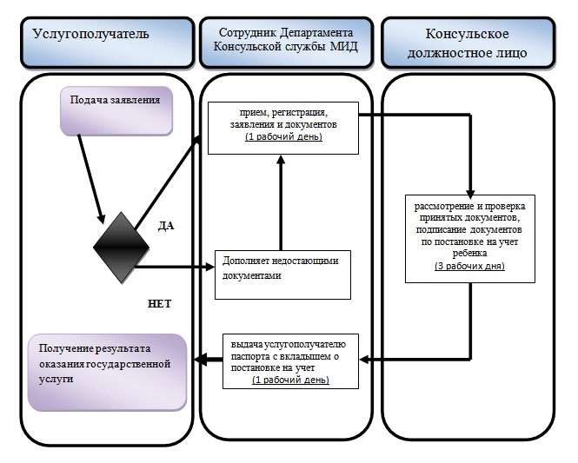

*СФЕ – структурно-функциональная единица: взаимодействие структурных подразделений (работников) услугодателя, центра обслуживания населения, веб-портала "электронного правительства";

Приложение 7
к приказу Министра иностранных дел
Республики Казахстан
от 10 августа 2015 года № 11-1-2/328
Регламент государственной услуги "Выдача служебных паспортов Республики Казахстан"
1. Общие положения
1. Государственная услуга "Выдача служебных паспортов Республики Казахстан" (далее - государственная услуга), оказывается на основании стандарта государственной услуги "Выдача служебных паспортов Республики Казахстан", утвержденного приказом исполняющего обязанности Министра иностранных дел Республики Казахстан от 8 мая 2015 года № 11-1-2/177 (зарегистрирован в Реестре государственной регистрации нормативных правовых актов № 11646) Министерством иностранных дел Республики Казахстан (далее – услугодатель).
2. Форма оказания государственной услуги: бумажная.
3. Результат оказания государственной услуги – выдача служебного паспорта Республики Казахстан (далее – паспорт).
4. Форма предоставления результата оказания государственной услуги: бумажная.
2. Описание порядка действий структурных подразделений
(работников) услугодателя в процессе оказания
государственной услуги
5. Основанием для начала процедуры (действия) по оказанию государственной услуги является наличие заявления услугополучателя.
6. Процесс оказания государственной услуги по выдачи служебного паспорта состоит из следующих процедур:
1) процесс 1 - прием, проверка, регистрация документов консульским служащим услугодателя - 1 рабочий день;
2) процесс 2 - рассмотрение принятых документов руководящим должностным лицом услугодателя - 2 рабочих дня;
3) процесс 3 - изготовление паспорта консульским служащим услугодателя - 1 рабочий день;
4) процесс 4 - выдача услугополучателю паспорта - 1 рабочий день.
7. Результат процедуры оказания государственной услуги, который служит основанием для начала выполнения следующей процедуры:
1) по процессу 1 - отметка на копии заявления о принятии документов;
2) по процессу 2 - резолюция руководящего лица об изготовлении паспорта;
3) по процессу 3 - подготовка паспорта к выдаче;
4) по процессу 4 - выдача служебного паспорта Республики Казахстан.
Государственная услуга оказывается в порядке очереди, без предварительной записи и ускоренного обслуживания.
3. Описание порядка взаимодействия структурных подразделений
(работников) услугодателя в процессе оказания
государственной услуги
8. В процессе оказания государственной услуги участвуют следующие лица:
1) консульский служащий услугодателя;
2) руководящее должностное лицо услугодателя.
9. Прием, регистрация заявления для оказания государственной услуги, изготовление паспорта и выдача его услугополучателю осуществляется консульским служащим услугодателя.
Рассмотрение заявления с соответствующими документами и нанесение резолюции об изготовлении паспорта осуществляется руководящим должностным лицом услугодателя.
Подробное описание последовательности процедур (действий), взаимодействий структурных подразделений (работников) услугодателя в процессе оказания государственной услуги, а также описание порядка взаимодействия с иными услугодателями и (или) центром обслуживания населения и порядка использования информационных систем в процессе оказания государственной услуги отражается в справочнике бизнес-процессов оказания государственной услуги, согласно приложению к настоящему регламенту.
Приложение
к Регламенту государственной услуги
"Выдача служебных паспортов
Республики Казахстан"
Справочник бизнес-процессов оказания государственной услуги "Выдача служебных паспортов Республики Казахстан"

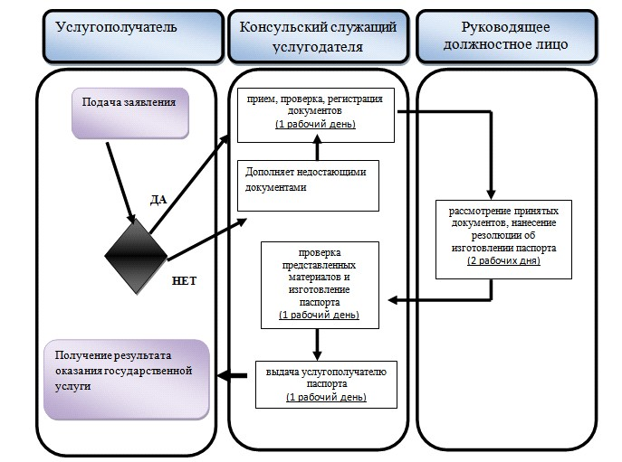

*СФЕ – структурно-функциональная единица: взаимодействие структурных подразделений (работников) услугодателя, центра обслуживания населения, веб-портала "электронного правительства";

Приложение 8
к приказу Министра иностранных дел
Республики Казахстан
от 10 августа 2015 года № 11-1-2/328
Регламент государственной услуги "Консульская легализация"
1. Общие положения
1. Государственная услуга "Консульская легализация" (далее - государственная услуга) оказывается на основании стандарта государственной услуги "Консульская легализация", утвержденного приказом исполняющего обязанности Министра иностранных дел Республики Казахстан от 8 мая 2015 года № 11-1-2/177 (зарегистрирован в Реестре государственной регистрации нормативных правовых актов № 11646) Министерством иностранных дел Республики Казахстан и загранучреждениями Республики Казахстан (далее – услугодатель).
2. Форма оказания государственной услуги: бумажная.
3. Результат оказания государственной услуги - консульская легализация представленного документа.
4. Форма предоставления результата оказания государственной услуги: бумажная.
2. Описание порядка действий структурных подразделений
(работников) услугодателя в процессе оказания
государственной услуги
5. Основанием для начала процедуры (действия) по оказанию государственной услуги является наличие заявления услугополучателя.
6. Процесс оказания государственной услуги состоит из следующих процедур:
1) процесс 1 - прием, проверка заявления и документов - 1 рабочий день;
2) процесс 2 - рассмотрение, проверка документа на предмет соответствия законодательству - 1 рабочий день;
3) процесс 3 - выдача документа с консульской легализацией - 1 рабочий день.
7. Результат процедуры оказания государственной услуги, который служит основанием для начала выполнения следующей процедуры:
1) по процессу 1 - отметка на копии заявления о принятии документов;
2) по процессу 2 - подписание документа, представленного к консульской легализации;
3) по процессу 3 - выдача легализованного документа.
Государственная услуга оказывается в порядке очереди, без предварительной записи и ускоренного обслуживания.
3. Описание порядка взаимодействия структурных подразделений
(работников) услугодателя в процессе оказания
государственной услуги
8. В процессе оказания государственной услуги участвуют следующие лица:
1) на территории Республики Казахстан:
консульский служащий услугодателя;
консульское должностное лицо услугодателя;
2) за рубежом:
консульское должностное лицо услугодателя.
9. На территории Республики Казахстан прием, регистрация, проверка заявления с соответствующими документами, передача их на рассмотрение консульскому должностному лицу, выдача документа с консульской легализацией осуществляется консульским служащим услугодателя.
Консульское должностное лицо услугодателя осуществляет рассмотрение и подписание документов.
За рубежом прием, регистрация, проверка, рассмотрение заявления с соответствующими документами, выдача документа с консульской легализацией осуществляется консульским должностным лицом услугодателя.
Подробное описание последовательности процедур (действий), взаимодействий структурных подразделений (работников) услугодателя в процессе оказания государственной услуги, а также описание порядка взаимодействия с иными услугодателями и (или) центром обслуживания населения и порядка использования информационных систем в процессе оказания государственной услуги отражается в справочнике бизнес-процессов оказания государственной услуги, согласно приложению к настоящему регламенту.
Приложение
к Регламенту государственной услуги
"Консульская легализация"
Справочник бизнес-процессов оказания
государственной услуги "Консульская легализация"
Консульская легализация документа на территории Республики Казахстан

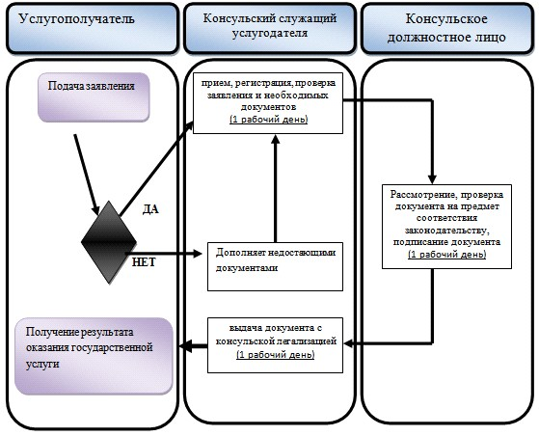

*СФЕ – структурно-функциональная единица: взаимодействие структурных подразделений (работников) услугодателя, центра обслуживания населения, веб-портала "электронного правительства";

Консульская легализация документа за рубежом

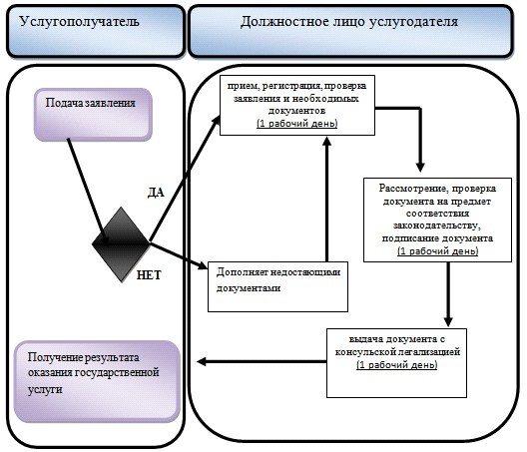

*СФЕ – структурно-функциональная единица: взаимодействие структурных подразделений (работников) услугодателя, центра обслуживания населения, веб-портала "электронного правительства";

Приложение 9
к приказу Министра иностранных дел
Республики Казахстан
от 10 августа 2015 года № 11-1-2/328
Регламент государственной услуги "Выдача временного
свидетельства на право плавания под Государственным флагом
Республики Казахстан, в случае приобретения судна за границей"
1. Общие положения
1. Государственная услуга "Выдача временного свидетельства на право плавания под Государственным флагом Республики Казахстан в случае приобретения судна за границей" (далее - государственная услуга), оказывается на основании стандарта государственной услуги "Выдача временного свидетельства на право плавания под Государственным флагом Республики Казахстан в случае приобретения судна за границей", утвержденного приказом исполняющего обязанности Министра иностранных дел Республики Казахстан от 8 мая 2015 года № 11-1-2/177 (зарегистрирован в Реестре государственной регистрации нормативных правовых актов № 11646) загранучреждениями Республики Казахстан (далее – услугодатель).
2. Форма оказания государственной услуги: бумажная и (или) электронная (частично автоматизированная).
3. Результат оказания государственной услуги - временное свидетельство на право плавания под Государственным флагом Республики Казахстан, в случае приобретения судна за границей (далее - свидетельство).
4. Форма предоставления результата оказания государственной услуги: бумажная.
2. Описание порядка действий структурных подразделений
(работников) услугодателя в процессе оказания
государственной услуги
5. Основанием для начала процедуры (действия) по оказанию государственной услуги является наличие заявления услугополучателя.
6. Процесс оказания государственной услуги состоит из следующих процедур:
1) процесс 1 - прием, регистрация заявления и документов должностным лицом услугодателя - 1 рабочий день;
2) процесс 2 - рассмотрение документов должностным лицом услугодателя - 2 рабочих дня;
3) процесс 3 - оформление свидетельства - 1 рабочий день;
4) процесс 4 - выдача свидетельства на право плавания под Государственным флагом - 1 рабочий день.
7. Результат процедуры оказания государственной услуги, который служит основанием для начала выполнения следующей процедуры:
1) по процессу 1 - отметка на копии заявления о принятии документов;
2) по процессу 2 - рассмотрение документов и подготовка к оформлению свидетельства;
3) по процессу 3 - выдача свидетельства на право плавания под Государственным флагом.
Государственная услуга оказывается в порядке очереди, без предварительной записи и ускоренного обслуживания.
3. Описание порядка взаимодействия структурных подразделений
(работников) услугодателя в процессе оказания
государственной услуги
8. В процессе оказания государственной услуги участвуют следующие лица:
1) должностное лицо услугодателя.
9. Прием, регистрация заявления на оказание государственной услуги, проверка принятых документов, оформление и выдача свидетельства осуществляется должностным лицом услугодателя.
Подробное описание последовательности процедур (действий), взаимодействий структурных подразделений (работников) услугодателя в процессе оказания государственной услуги, а также описание порядка взаимодействия с иными услугодателями и (или) центром обслуживания населения и порядка использования информационных систем в процессе оказания государственной услуги отражается в справочнике бизнес-процессов оказания государственной услуги, согласно приложению к настоящему регламенту.
Приложение
к Регламенту государственной услуги
"Выдача временного свидетельства на
право плавания под Государственным
флагом Республики Казахстан в случае
приобретения судна за границей"
Справочник бизнес-процессов оказания государственной услуги
"Выдача ременного свидетельства на право плавания под
Государственным флагом Республики Казахстан в случае
приобретения судна за границей"

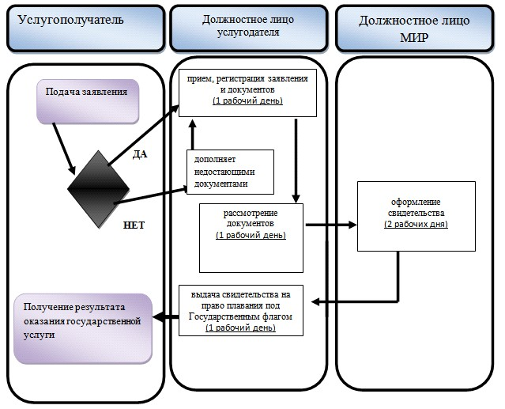

*СФЕ – структурно-функциональная единица: взаимодействие структурных подразделений (работников) услугодателя, центра обслуживания населения, веб-портала "электронного правительства";

Приложение 10
к приказу Министра иностранных дел
Республики Казахстан
от 10 августа 2015 года № 11-1-2/328
Регламент государственной услуги "Составление или заверение любой декларации или другого документа, предусмотренных законодательством Республики Казахстан или международными договорами, участником которых является Республика Казахстан, в отношении судов Республики Казахстан"
1. Общие положения
1. Государственная услуга "Составление или заверение любой декларации или другого документа, предусмотренных законодательством Республики Казахстан или международными договорами, участником которых является Республика Казахстан, в отношении судов Республики Казахстан" (далее - государственная услуга), оказывается на основании стандарта государственной услуги "Составление или заверение любой декларации или другого документа, предусмотренных законодательством Республики Казахстан или международными договорами, участником которых является Республика Казахстан, в отношении судов Республики Казахстан", утвержденного приказом исполняющего обязанности Министра иностранных дел Республики Казахстан от 8 мая 2015 года № 11-1-2/177 (зарегистрирован в Реестре государственной регистрации нормативных правовых актов № 11646) загранучреждениями Республики Казахстан (далее – услугодатель).
2. Форма оказания государственной услуги: бумажная.
3. Результат оказания государственной услуги – составление и заверение декларации или другого документа, предусмотренного законодательством Республики Казахстан или международными договорами, участником которых является Республика Казахстан, в отношении судов Республики Казахстан (далее - декларация).
4. Форма предоставления результата оказания государственной услуги: бумажная.
2. Описание порядка действий структурных подразделений
(работников) услугодателя в процессе оказания
государственной услуги
5. Основанием для начала процедуры (действия) по оказанию государственной услуги является наличие заявления услугополучателя.
6. Процесс оказания государственной услуги состоит из следующих процедур:
1) процесс 1 - прием, регистрация заявления - 1 рабочий день;
2) процесс 2 - проверка и рассмотрение документов, составление и заверение декларации - 3 рабочих дня;
3) процесс 3 - выдача декларации услугополучателю - 1 рабочий день.
7. Результат процедуры оказания государственной услуги, который служит основанием для начала выполнения следующей процедуры:
1) по процессу 1 - отметка на копии заявления о принятии документов;
2) по процессу 2 - подписание декларации должностным лицом услугодателя;
3) по процессу 3 - выдача декларации или другого документа в отношении судов Республики Казахстан.
Государственная услуга оказывается в порядке очереди, без предварительной записи и ускоренного обслуживания.
3. Описание порядка взаимодействия структурных подразделений
(работников) услугодателя в процессе оказания
государственной услуги
8. В процессе оказания государственной услуги участвует должностное лицо услугодателя.
9. Должностное лицо услугодателя осуществляет прием и регистрацию заявления для оказания государственной услуги, проверку и рассмотрение принятых документов, составление и заверение декларации.
Подробное описание последовательности процедур (действий), взаимодействий структурных подразделений (работников) услугодателя в процессе оказания государственной услуги, а также описание порядка взаимодействия с иными услугодателями и (или) центром обслуживания населения и порядка использования информационных систем в процессе оказания государственной услуги отражается в справочнике бизнес-процессов оказания государственной услуги, согласно приложению к настоящему регламенту.
Приложение
к Регламенту государственной услуги
"Составление или заверение любой
декларации или другого документа,
предусмотренных законодательством
Республики Казахстан или международными
договорами, участником которых является
Республика Казахстан, в отношении судов
Республики Казахстан"
Справочник бизнес-процессов оказания государственной услуги
"Составление или заверение любой декларации или другого
документа, предусмотренных законодательством Республики
Казахстан или международными договорами, участником которых
является Республика Казахстан, в отношении судов
Республики Казахстан"

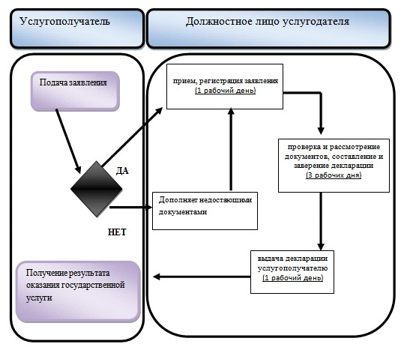

*СФЕ – структурно-функциональная единица: взаимодействие структурных подразделений (работников) услугодателя, центра обслуживания населения, веб-портала "электронного правительства";

Приложение 11
к приказу Министра иностранных дел
Республики Казахстан
от 10 августа 2015 года № 11-1-2/328
Регламент государственной услуги "Составление акта о морском
протесте, в случае кораблекрушения судов Республики Казахстан,
находящихся за границей"
1. Общие положения
1. Государственная услуга "Составление акта о морском протесте, в случае кораблекрушения судов Республики Казахстан, находящихся за границей" (далее - государственная услуга), оказывается на основании стандарта государственной услуги "Составление акта о морском протесте, в случае кораблекрушения судов Республики Казахстан, находящихся за границей", утвержденного приказом исполняющего обязанности Министра иностранных дел Республики Казахстан от 8 мая 2015 года № 11-1-2/177 (зарегистрирован в Реестре государственной регистрации нормативных правовых актов № 11646) загранучреждениями Республики Казахстан (далее - услугодатель).
2. Форма оказания государственной услуги: бумажная.
3. Результат оказания государственной услуги – акт о морском протесте в случае кораблекрушения судов Республики Казахстан, находящихся за границей (далее - акт о морском протесте).
4. Форма предоставления результата оказания государственной услуги: бумажная.
2. Описание порядка действий структурных подразделений
(работников) услугодателя в процессе оказания
государственной услуги
5. Основанием для начала процедуры (действия) по оказанию государственной услуги является наличие заявления услугополучателя.
6. Процесс оказания государственной услуги состоит из следующих процедур:
1) процесс 1 - прием, регистрация заявления - 1 рабочий день;
2) процесс 2 - проверка и рассмотрение документов, составление акта о морском протесте - 1 рабочий день;
3) процесс 3 - выдача акта о морском протесте - 1 рабочий день.
7. Результат процедуры оказания государственной услуги, который служит основанием для начала выполнения следующей процедуры:
1) по процессу 1 - отметка на копии заявления о принятии документов;
2) по процессу 2 - подписание акта о морском протесте должностным лицом услугодателя;
3) по процессу 3 - выдача подписанного акта о морском протесте.
Государственная услуга оказывается в порядке очереди, без предварительной записи и ускоренного обслуживания.
3. Описание порядка взаимодействия структурных подразделений
(работников) услугодателя в процессе оказания
государственной услуги
8. В процессе оказания государственной услуги участвует должностное лицо услугодателя.
9. Должностное лицо услугодателя осуществляет прием и регистрацию заявления для оказания государственной услуги, проверку и рассмотрение документов, составление акта о морском протесте.
Подробное описание последовательности процедур (действий), взаимодействий структурных подразделений (работников) услугодателя в процессе оказания государственной услуги, а также описание порядка взаимодействия с иными услугодателями и (или) центром обслуживания населения и порядка использования информационных систем в процессе оказания государственной услуги отражается в справочнике бизнес-процессов оказания государственной услуги, согласно приложению к настоящему регламенту.
Приложение
к Регламенту государственной услуги
"Составление акта о морском протесте, в
случае кораблекрушения судов Республики
Казахстан, находящихся за границей
Справочник бизнес-процессов оказания государственной услуги
"Составление акта о морском протесте, в случае кораблекрушения судов Республики Казахстан, находящихся за границей"
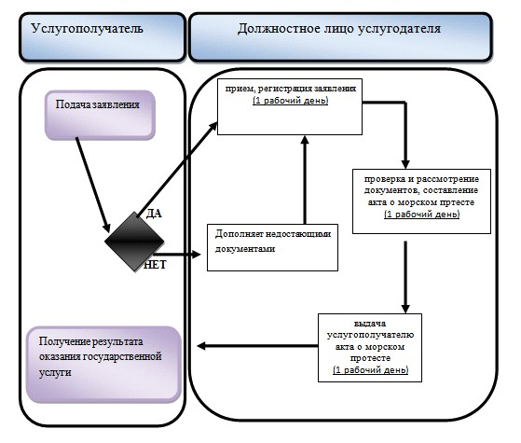

*СФЕ – структурно-функциональная единица: взаимодействие структурных подразделений (работников) услугодателя, центра обслуживания населения, веб-портала "электронного правительства";

Приложение 12
к приказу Министра иностранных дел
Республики Казахстан
от 10 августа 2015 года № 11-1-2/328
Регламент государственной услуги "Оформление приглашений
иностранцам на въезд в Республику Казахстан"
1. Общие положения
1. Государственная услуга "Оформление приглашений иностранцам на въезд в Республику Казахстан" (далее - государственная услуга), оказывается на основании стандарта государственной услуги "Оформление приглашений иностранцам на въезд в Республику Казахстан", утвержденного приказом исполняющего обязанности Министра иностранных дел Республики Казахстан от 8 мая 2015 года № 11-1-2/177 (зарегистрирован в Реестре государственной регистрации нормативных правовых актов № 11646) Министерством иностранных дел Республики Казахстан (далее - Министерство) (далее – услугодатель).
2. Форма оказания государственной услуги: бумажная.
3. Результат оказания государственной услуги - оформленное приглашение.
4. Форма предоставления результата оказания государственной услуги: бумажная.
2. Описание порядка действий структурных подразделений (работников) услугодателя в процессе оказания государственной услуги
5. Основанием для начала процедуры (действия) по оказанию государственной услуги является наличие заявления услугополучателя.
6. Процесс оказания государственной услуги состоит из следующих процедур:
1) процесс 1 - прием, проверка, регистрация документов услугодателем - 1 рабочий день;
2) процесс 2 - рассмотрение документов услугодателем и направление их на согласование в Комитет национальной безопасности Республики Казахстан (далее - КНБ) - 2 рабочих дня;
3) процесс 3 - получение согласования от КНБ - 1 рабочий день;
4) процесс 4 - оформление приглашения и выдача документов услугополучателю - 1 рабочий день.
7. Результат процедуры оказания государственной услуги, который служит основанием для начала выполнения следующей процедуры:
1) по процессу 1 - отметка на копии заявления о принятии документов;
2) по процессу 2 - запрос услугодателя в информационную систему КНБ;
3) по процессу 3 - ответ информационной системы КНБ;
4) по процессу 4 - выдача оформленного приглашения.
Государственная услуга оказывается в порядке очереди,
без предварительной записи и ускоренного обслуживания.
3. Описание порядка взаимодействия структурных подразделений
(работников) услугодателя в процессе оказания
государственной услуги
8. В процессе оказания государственной услуги участвуют следующие лица:
1) должностное лицо услугодателя;
2) должностное лицо КНБ.
9. Должностное лицо услугодателя осуществляет прием и регистрацию заявления для оказания государственной услуги, проверку соответствующих документов, рассмотрение заявления с выдачей результата оказания государственной услуги.
Согласование визовых документов осуществляется с использованием информационной системы КНБ.
Подробное описание последовательности процедур (действий), взаимодействий структурных подразделений (работников) услугодателя в процессе оказания государственной услуги, а также описание порядка взаимодействия с иными услугодателями и (или) центром обслуживания населения и порядка использования информационных систем в процессе оказания государственной услуги отражается в справочнике бизнес-процессов оказания государственной услуги, согласно приложению к настоящему регламенту.
Приложение
к Регламенту государственной услуги "Оформление
приглашений иностранцам на въезд в Республику
Казахстан"
Справочник бизнес-процессов оказания государственной услуги
"Оформление приглашений иностранцам на въезд в Республику Казахстан"
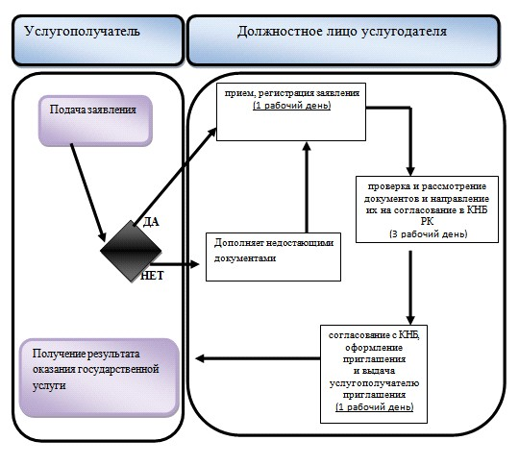

*СФЕ – структурно-функциональная единица: взаимодействие структурных подразделений (работников) услугодателя, центра обслуживания населения, веб-портала "электронного правительства";

Приложение 13
к приказу Министра иностранных дел
Республики Казахстан
от 10 августа 2015 года № 11-1-2/328
Регламент государственной услуги
"Прием и направление документов граждан Республики Казахстан,
выехавших за пределы Республики Казахстан по временным делам и
изъявивших желание остаться там на постоянное место жительство"
Сноска. Приказ дополнен приложением 13 в соответствии с приказом Министра иностранных дел РК от 15.02.2016 № 11-1-2/44 (вводится в действие по истечении десяти календарных дней после дня его первого официального опубликования); утратило силу приказом Министра иностранных дел РК от 03.06.2020 № 11-1-4/183 (вводится в действие по истечении десяти календарных дней после дня его первого официального опубликования).

© 2012. РГП на ПХВ «Институт законодательства и правовой информации Республики Казахстан» Министерства юстиции Республики Казахстан

